2017年重庆市中考数学试题（A卷）

一、2017年重庆市中考数学试题选择学科网(www.zxxk.com)--教育资源门户，提供试卷、教案、课件、论文、素材及各类教学资源下载，还有大量而丰富的教学相关资讯！题

1、在实数-3，2，0，-4，最大的数是（ ）

A、-3 B、2 C、0 D、-4

2、下列图形中是轴对称图形的是（ ）

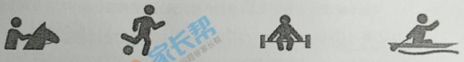

A B C D

3、计算正确的解果是（ ）

A、3 B、 C、 D、

4、下列调查中，最适合采用全面调查（普查）方式的是（ ）

A、对重庆市初中学生每天阅读时间的调查

B、对端午节期间市场上粽子质量情况的调查

C、对某批次手机的防水功能的调查

D、对某校九年级3班学生肺活量情况的调查

5、估计的值应在（ ）

A、3和4之间 B、4和5之间 C、5和6之间 D、6和7之间

6、若，则代数式的值为（ ）

A、-6 学科网(www.zxxk.com)--教育资源门户，提供试卷、教案、课件、论文、素材及各类教学资源下载，还有大量而丰富的教学相关资讯！ B、0 C、2 D、6

7、要使分式有意义，应满足的条件是（ ）

A、 B、 C、 D、

8、若学科网(www.zxxk.com)--教育资源门户，提供试卷、教案、课件、论文、素材及各类教学资源下载，还有大量而丰富的教学相关资讯！，相似比为3:2，则对应高的比为（ ）

A、3:2 B、3:5 C、9:4 D、4:9

9、如图，矩形ABCD的边AB=1，BE平分，交AD于点E，若点E是AD的中点，以点B为圆心，BE为半径画弧，交BC于点F，则图中阴影部分的面学科网(www.zxxk.com)--教育资源门户，提供试卷、教案、课件、论文、素材及各类教学资源下载，还有大量而丰富的教学相关资讯！积是（ ）

A、 B、 C、 D、

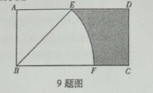

10、下列图形都是由同样大小的菱形按照一定规律所组成的，其中第①个图形中一共有3个菱形，第②个图形中一共有7个菱形，第③个图形中一共有3个菱形，。。。。。，按此规律排列下去，第⑨个图形中菱形的个数为（ ）

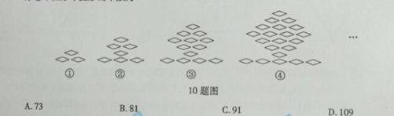

A、73 B、81 C、91 D、109

11、如图，小王在长江边某瞭望台D处，测得江面上的渔船A的俯角为，若DE=3米，CE=2米，CE平行于江面AB，迎水坡BC的坡度，坡长BC=10米，则此时AB的长约为（ ）（参考数据：）

A、5.1米 B、6.3米 C、7.1米 D、9.2米

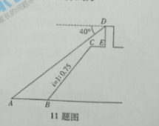

若数a使关于x的分式方程的解为正数，且使关于y的不等式组

的解集为，则符合条件的所有整数a的和为（ ）

A、10 B、12 C、14 D、16

二、2017年重庆市中考数学试题填空题

13、“渝新欧”国际铁路联运大通道全长11000千米，成为服务“一带一路”的大动脉之一，将数11000用科学记数法表示为 。

14、计算： 。

15、如图，BC是学科网(www.zxxk.com)--教育资源门户，提供试卷、教案、课件、论文、素材及各类教学资源下载，还有大量而丰富的教学相关资讯！的直径，点A在圆上，连接A0，AC，，则= 。

16、某班体育委员对本班学生一周锻炼时间（单位：小时）进行了统计，绘制了如图所示的折线统计图，则该班这些学生一周锻炼时间的中位数是 小时。

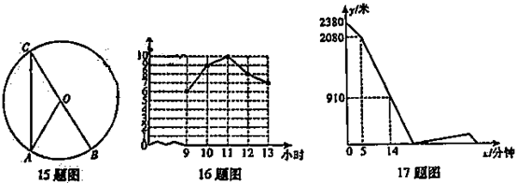

17、A、B两地之间的路程为2380米，甲、乙两人分别从A、B两地出发，相向而行，已知甲先出发5分钟后，乙才出发，他们两人在A、B之间的C地相遇，相遇后，甲立即返回A地，乙继续向A地前行。甲到达A地时停止行走，乙到达A地时也停止行走，在整个行走过程中，甲、乙两人均保持各自的速度匀速行走，甲、乙两人相距的路程y（米）与甲出发的时间x（分钟）之间的学科网(www.zxxk.com)--教育资源门户，提供试卷、教案、课件、论文、素材及各类教学资源下载，还有大量而丰富的教学相关资讯！关系如图所示，则乙到达A地时，甲与A地相距的路程是 米。

18、如图，正方形ABCD中，AD=4，点E是对角线AC上一点，连接DE，过点E作EFED，交AB于点F，连接DF，交AC于点学科网(www.zxxk.com)--教育资源门户，提供试卷、教案、课件、论文、素材及各类教学资源下载，还有大量而丰富的教学相关资讯！G，将沿EF翻折，得到，连接DM，交EF于点N，若点F是AB的中点，则的周长是 学科网(www.zxxk.com)--教育资源门户，提供试卷、教案、课件、论文、素材及各类教学资源下载，还有大量而丰富的教学相关资讯！ 。

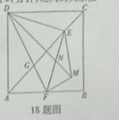

三、2017年重庆市中考数学试题解答题

19、

求的度数。

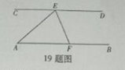

20、重庆某中学组织七、八、九年级学生参加“直辖20年，点赞新重庆”作文比赛，该校将收到的参赛作文进行分年级统计，绘制了如图1和如图2两幅不完整的统计图，根据图中提供的信息完成以下问题。[来源:学|科|网Z|X|X|K]

（1）扇形统计图中九年级参赛作文篇数对应的圆心角是 度，并补全条形统计图；

（2）经过评审，全校有4篇作文荣获特等奖，其中有一篇来自七年级，学校准备从特等奖作文中任选两篇刊登在校刊上，请利用画树状图或列表的方法求出七年级特等奖作文被选登在校刊上的概率。

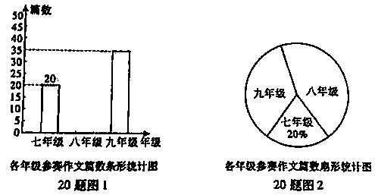

21学科网(www.zxxk.com)--教育资源门户，提供试卷、教案、课件、论文、素材及各类教学资源下载，还有大量而丰富的教学相关资讯！、计算：（1）（2）

22、如图，在平面直角坐标系中，一次函数y=mx+n（m0）的图像与反比例函数的图像交于第一、三象限内的A、B两点，与y轴交于点C，过点B作BMx轴，垂足为M，BM=OM，OB=，点A的纵坐标为4.

（1）求该反比例函数和一次函数的解析式；

（2）连接MC，求四边形MBOC的面积。

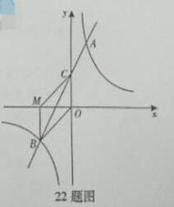

22题图

23、某地大力发展经济作物，其中果树种植已初具规模，今年受气候、雨水等因素的影响，樱桃较去年有小幅度的减产，而枇杷有所增产。

（1）该地某果农今年收获樱桃和枇杷共400千克，其中枇杷的产量不超过樱桃产量的7倍，求该果农今年收获樱桃至少多少千克？

（2）该果农把今年收获的樱桃、枇杷两种水果的一部分运往市场销售，该果农去年樱桃的市场销售量为100千克，销售均价为30元/千克，今年樱桃的市场销售量比去年减少了m%，销售均价与去年相同，该果农去年枇杷的市场销售量为200千克，销售均价为20元/千克，今年枇杷的市场销售量比去年增加了2m%，但销售均价比去年减少了m%，该果农今年运往市场销售的这部分樱桃和枇杷的销售总金额比他去年樱桃和枇杷的市场销售总金额相同，求m的值。24、在中，垂足为，点C是BM延长线上一点，连接AC.

（1）如图1，若求的长；

（2）如图2，点D是线段AM上一点，MD=MC，点E是外一点，EC=AC，连接ED并延长交BC于点F，且点F是线段BC的中点，求证：.

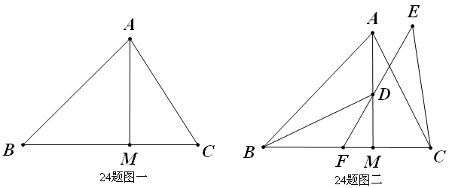

25、对任意一个三位数n，如果n满足各个数位上的数字互不相同，且都不为零，那么称这个数为“相异数”，将一个“相异数”任意两个数位上的数字对调后可以得到三个不同的新三位数，把这三个新三位数学科网(www.zxxk.com)--教育资源门户，提供试卷、教案、课件、论文、素材及各类教学资源下载，还有大量而丰富的教学相关资讯！的和与111的商记为F（n）。例如n=123，对调百位与十位上的数字得到213，对调百位与个位上的数字得到321，对调十位与个位上的数字得到132，这三个新三位数的和为213+321+132=666，666学科网(www.zxxk.com)--教育资源门户，提供试卷、教案、课件、论文、素材及各类教学资源下载，还有大量而丰富的教学相关资讯！111=6学科网(www.zxxk.com)--教育资源门户，提供试卷、教案、课件、论文、素材及各类教学资源下载，还有大量而丰富的教学相关资讯！，所以F（123）=6.

（1）计算：F（2学科网(www.zxxk.com)--教育资源门户，提供试卷、教案、课件、论文、素材及各类教学资源下载，还有大量而丰富的教学相关资讯！43），F（617）；

（2）若s，t都是“相异数”，其中s=100x+32，t=150+y（1学科网(www.zxxk.com)--教育资源门户，提供试卷、教案、课件、论文、素材及各类教学资源下载，还有大量而丰富的教学相关资讯！x学科网(www.zxxk.com)--教育资源门户，提供试卷、教案、课件、论文、素材及各类教学资源下载，还有大量而丰富的教学相关资讯！9，1学科网(www.zxxk.com)--教育资源门户，提供试卷、教案、课件、论文、素材及各类教学资源下载，还有大量而丰富的教学相关资讯！y学科网(www.zxxk.com)--教育资源门户，提供试卷、教案、课件、论文、素材及各类教学资源下载，还有大量而丰富的教学相关资讯！9，x，y都是正整数），学科网(www.zxxk.com)--教育资源门户，提供试卷、教案、课件、论文、素材及各类教学资源下载，还有大量而丰富的教学相关资讯！规定：，当时，求的最大值。

26、如图，在平面直角坐标系中，抛物线与x轴交于A、B两点（点A在点B的左侧），与y轴交于点C，学科网(www.zxxk.com)--教育资源门户，提供试卷、教案、课件、论文、素材及各类教学资源下载，还有大量而丰富的教学相关资讯！对称轴与x轴交于点D，点在抛物线上。

（1）求直线AE的解析式；

（2）点P为直线CE下方抛物线上的一点，连接PC，PE。当的面积最大时，连接CD，CB，点K是线段CB的中点，点M时CP上的一点，点N是CD上的一点，求KM+MN+NK的最小值；

（3）点G是线段CE的中点，将抛物线沿x轴正方向平移得到新抛物线，经过点D，的顶点为点F。在新抛物线的对称轴上，是否存在一点Q，使得为等腰三角形？若存在，直接写出点Q的坐标，若不存在，请说明理由。

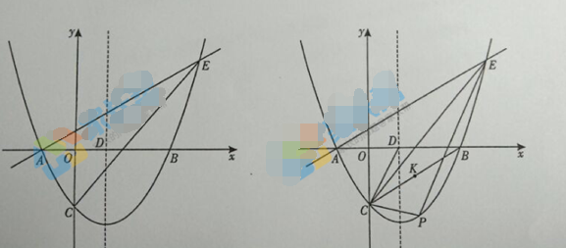

26题图一 26题图二

2017年重庆市中考数学试题学科网(www.zxxk.com)--教育资源门户，提供试卷、教案、课件、论文、素材及各类教学资源下载，还有大量而丰富的教学相关资讯！答案解析

一、选择题

1~5、BCCDB

6~10、BDABC

11~12、AA

二、填空题

13.

14.4

15.32

16.11

17.180

18.

三、解答题

19.

20.⑴126，45；

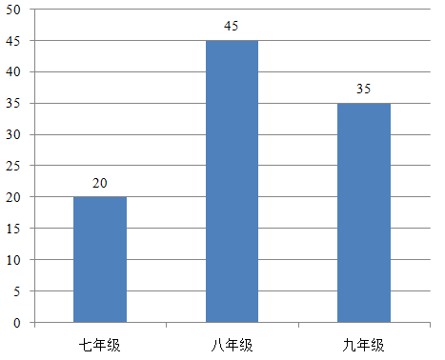

⑵假设4篇荣获特等奖的作文分别为A、B、C、D，其中A代表七年级获奖的特等奖作文．

列表法：

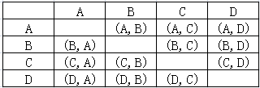



21.⑴，⑵

22.⑴，；⑵

23.⑴设该果农今年收获樱桃千克

根据题意得，解得

⑵

令，原方程可化为



整理可得：

解得：，

∴（舍去），

∴

24.⑴

⑵延长到点，使得，连接．

由，，，可证

故

又，因此

由，，，可证

故，

所以

因此

学科网(www.zxxk.com)--教育资源门户，提供试卷、教案、课件、论文、素材及各类教学资源下载，还有大量而丰富的教学相关资讯！

25.⑴



⑵∵s，t都是“相异数”

∴



∵

∴

∴

∵，，且，都是正整数

∴或或或或或

∵是“相异数”，∴，

∵是“相异数”，∴，

学科网(www.zxxk.com)--教育资源门户，提供试卷、教案、课件、论文、素材及各类教学资源下载，还有大量而丰富的教学相关资讯！∴或或

∴或或

∴或或

∴的最大值为

26.⑴

⑵的最小值为3

⑶点Q的坐标为，，，